1) Να χαρακτηρίσετε τις προτάσεις που ακολουθούν, γράφοντας στο τετράδιό σας, δίπλα στον αριθμό και το γράμμα που αντιστοιχούν, τη λέξη Σωστό, αν η πρόταση είναι σωστή, ή τη λέξη Λάθος, αν η πρόταση είναι λανθασμένη.
- Η έξοδος του κάθε flip-flop συνδέεται στην είσοδο του γειτονικού του, ενώ η είσοδος του ρολογιού είναι κοινή για όλα τα flip-flops του καταχωρητή
- Σ’ ένα καταχωρητή δεξιάς ολίσθησης σειριακής εισόδου-σειριακής εξόδου η έξοδος δεδομένων του πρώτου από αριστερά flip-flop αποτελεί τη σειριακή έξοδο των δεδομένων του καταχωρητή, ενώ η είσοδος του τελευταίου flip-flop αποτελεί τη σειριακή είσοδο των δεδομένων του καταχωρητή ολίσθησης.
- Ο οριζόντιος άξονας στο παρακάτω σχήμα των πέντε ψηφιακών σημάτων μας δίνει τη λογική κατάσταση ("0" ή "1") του κάθε ψηφιακού σήματος, ενώ ο κατακόρυφος είναι ο άξονας του χρόνου.
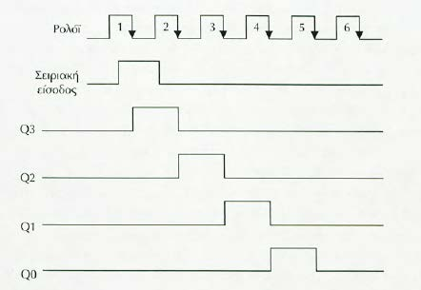
- Στο παρακάτω σχήμα όλα τα flip-flops του καταχωρητή μηδενίζονται (παίρνουν την λογική κατάσταση "0" με την ενεργοποίηση της εισόδου μηδενισμού clear).
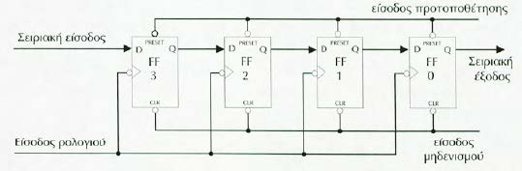
- Σύμφωνα με τα δύο προηγούμενα σχήματα όταν στην είσοδο των δεδομένων (δηλ. την είσοδο D του πρώτου flip-flop) εφαρμόζουμε τη λογική κατάσταση "1". Με το αρνητικό μέτωπο του παλμού του ρολογιού (1ος παλμός) η λογική κατάσταση "1" αποθηκεύεται στο flip-flop 3 με αποτέλεσμα η Q3 έξοδος να πάρει τη λογική κατάσταση "1".
(Μονάδες 25)

2) Να συμπληρωθεί η σωστή λέξη της παρακάτω φράσης Οι ψηφιακές έξοδοι των τεσσάρων καταχωρητών ολίσθησης αποτελούν τις ………………… (εισόδους/εξόδους) της μνήμης FIFO
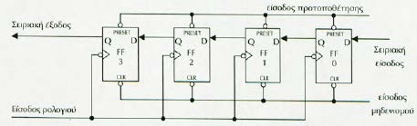
(Μονάδες 5)
3) Να συμπληρωθεί η σωστή λέξη της παρακάτω φράσης Τα δεδομένα που τοποθετούνται στις εισόδους της FIFO (ερώτημα 2 - παραπάνω σχήμα) θα εμφανισθούν στις εξόδους της μετά από ……………………… (3/5) παλμούς ρολογιού.
(Μονάδες 5)
4) Να συμπληρωθεί η σωστή λέξη της παρακάτω φράσης Η ονομασία FIFO αυτής της μνήμης οφείλεται στο ότι από τα δεδομένα τα οποία τοποθετούνται στη μνήμη διαδοχικά αυτό που εισέρχεται πρώτο είναι και αυτό που εξέρχεται …………………. (πρώτο/δεύτερο)
(Μονάδες 5)
5) Να συμπληρωθεί η σωστή λέξη της παρακάτω φράσης Οι μνήμες FIFO χρησιμοποιούνται για την προσωρινή αποθήκευση της πληροφορίας έτσι ώστε να προσαρμόζονται οι ρυθμοί μεταφοράς ανάμεσα σε …………………… ψηφιακά συστήματα κατά τη διακίνηση της πληροφορίας.
(Μονάδες 5)

